Авторские игры

- Игры направленные на развитие фонетического слуха.
- «Лесная школа»
- «Магазин игрушек»
- «Угадай чье платьице»
- Узнавание букв по их элементам.
- «Кляксич»
- «Буквы заблудились»
- «Чудесный мешочек»
- Деление слов на слоги. Ударение.
- «Дирижер» | «3 в 1»
- «Куда пойдет слово»
- «Тихо-громко»
- Слитное прочтение двух рядом стоящих букв.
- «Говорящие цветы»
- «Найди пару»
- Чтение двуслоговых и трехбуквенных слов.
- «Собери урожай»
- «Опусти ведро в колодец»

Авторские игры
  - Игры направленные на развитие фонематического слуха.
«Магазин игрушек»
(от 2 до 10 чел.)

Цель: Развивать умение выделять первый звук в слове.

Материал: игрушки, чеки-буквы (К, Ц, З, Р, М, С, П).

1 вариант.
Ход игры: Открываем магазин!
Не спешите, проходите,
Что-нибудь у нас купите.

Ребенок заранее думает, какую игрушку он хочет купить. Покупая ее, он должен заплатить за нее чек-букву, с которой начинается название игрушки.

2 вариант.
(от 2 до 6 чел.)
Ход игры: Открываем магазин!
Не спешите, проходите,
Что-нибудь у нас купите.

Сегодня вы пойдете в супер-маркет и купите там все на букву [м], [м´].
«Покупатели» с сумками, корзинками, отправляются в разные отделы супер-маркета: овощной, молочный, хлебный, игрушечный, посудный, канцтовары. Сделав покупки возвращаются на свои места. По очереди достают свой товар, показывают его, называют. При произношении голосом стараются выделить данный звук.
«Лесная школа»
Цель: Закреплять понятие «звук», «буква». Учить различать на слух твердость и мягкость согласного звука. Упражнять в определении глухих и звонких согласных. Развивать умение пользоваться схемой слога-слияния.

Наглядность: Теремок из картона и цветной бумаги. Ставни окон подвижны, т.е. закрываются и открываются. Тучки, солнце, елочка, грибочки с буквами на магнитах, которые позволяют крепить их к магнитной доске.

Ход игры:
А знаете ли вы, что существует «Лесная школа»? Школа – для животных. Животные как и люди тоже учат звуки и буквы, но на своем языке. А учитель у них – медведь – Михаил Иванович. Ученики «Лесной школы» подготовили вам вопросы. Вот они:
- Где живут все звуки? (В теремочках)
- Где живут гласные буквы? (В теремочке для гласных)
- Какие буквы живут в этом теремочке? (Согласные)
- Какие звуки они означают? (Произносят)
- Чем похожи жильцы нижнего этажа? (Они глухие)
- Назовите жильцов второго этажа. Какие звуки они обозначают? (Произносят) В чем их сходство? Докажите (Все они звонкие. В ушах звнит, когда закрываем уши)
- Какие буквы растут на грибах слева от дома? (Ы, О, У)
- Почему эти грибочки растут под синим облаком? (Эти гласные указывают на твердость согласного)
- Покажи, в какую корзиночку ты соберешь эти грибы (Дети показывают опорную схему слога-слияния )
- Почему грибы и и е прячутся под зеленой елочкой? (Указывают на мягкость согласного)
Покажи корзиночку для этих грибов.

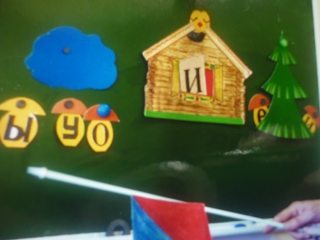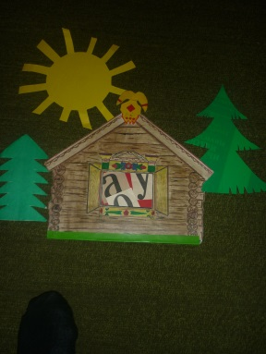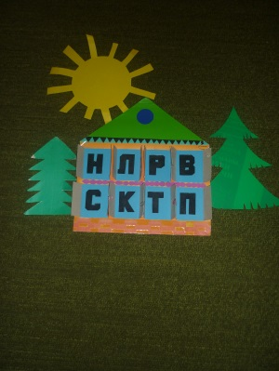

«Угадай чье платьице»

Цель: Закрепить знание о гласных и согласных звуках.

Оборудование: у каждого ребенка 3 платьица: красное, синее, зеленое.

Ход игры:
В городе Звукинске живут жители – невидимки – звуки. Волшебник подарил им платьица: красные, синие, зеленые.
- Кому принадлежат эти платья?
- Красные – гласным звукам.
- Синие – согласным твердым звукам.
- Зеленые – согласным мягким звукам.
- Поиграем. Приготовились.
Например, Я называю имена детей:
(Ма-ша, Ва-ря, Са-ша, А-ня,
Ми-ша, Ви-тя, Си-ма, О-ля и т.д.)
Дети услышав I звук в слове показывают «одевают» платье соответствующее звуку.

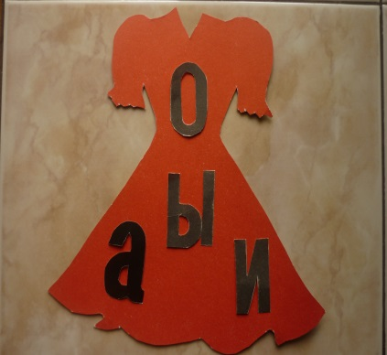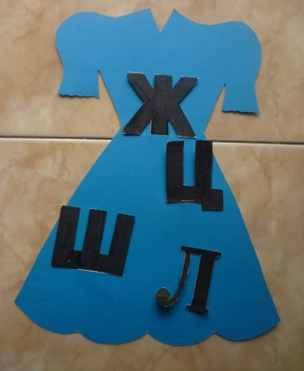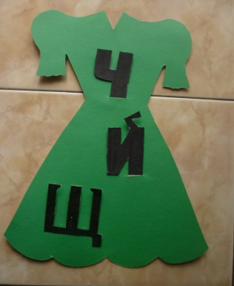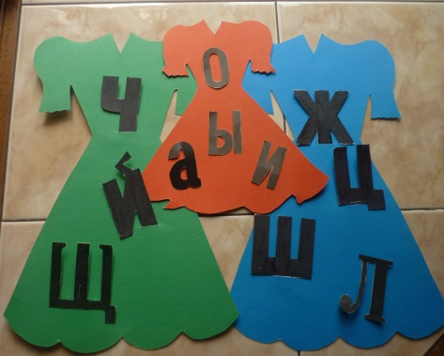

  - Узнавание букв по их элементам.
«Кляксич»

Я, В, Ы, К, Ф, Е, Д, И, Т, Х, Ж.

Цель: Узнавать буквы по элементам, правильно их называть.

Ход игры:
В стране «Читалочка» живет злой и вредный Кляксич. Сам не умеет читать и ребятам мешает учиться. Прошел по буквам ногами – кляксами, и их теперь трудно узнавать.
Давайте прогоним Кляксича, правильно назвав буквы, спрятанные за кляксой. С правильно названной буквы клякса убирается.

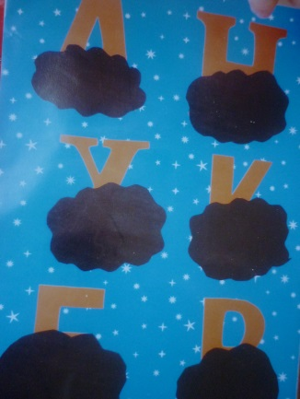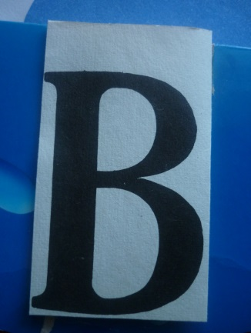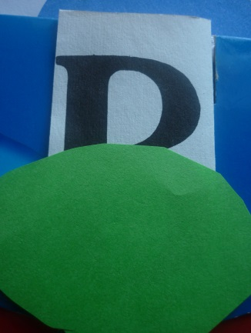

«Буквы заблудились»
(от 2 до 10 чел)

Цель: Узнавать и правильно называть букву, развивать ловкость и зрительное внимание.

Оборудование: магнитная доска, магнитные буквы (А Л Е П У Д О Т И М Э Н Ы Б), 2 теремочка.

Ход игры:
На магнитной доске буквы вперемешку.
Неизвестно, что случилось,
Только буквы заблудились
Заскочили в чужой дом
И хозяйничают в нем.

Надо отделить гласные буквы от согласных.
Два человека работают у доски, остальные находят у себя в кассах и выкладывают на партах.
Прочитываются буквы верхнего ряда (1-3 чел).
- Прочитаем хором.
- Какие это буквы?
- Гласные.
- Докажите.
- При произнесении их воздух во рту не встречает преград. Их можно пропеть.
- Где живут эти буквы?
- В теремочке для гласных.
- Кто хочет прочитать буквы, которые отделил …? (1-3)
- Какие это буквы?
- Согласные.
- Докажите.
- При произнесении их воздух во рту встречает преграду.
- Где живут эти буквы?
- В теремочке для согласных.
- Вот мы и помогли буквам вернуться в свои теремочки.

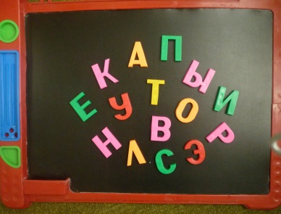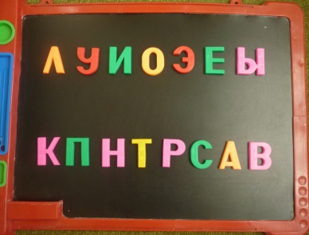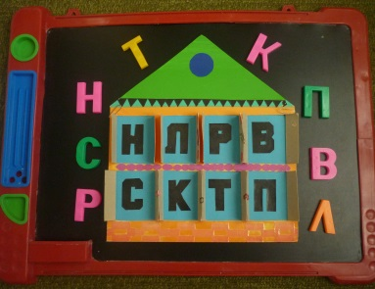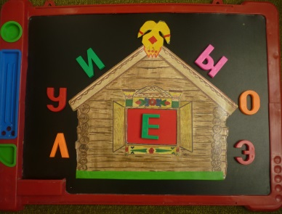

«Чудесный мешочек»

Цель: Закреплять понятие «буква», «звук».
Упражнять в определении характерных элементов буквы. Развивать воображение, внимание, сообразительность, фонематический слух, мелкую моторику рук.

Оборудование: «чудесный» мешочек, буквы.

Ход игры:
Я – чудесный мешочек,
Вам, ребята, я дружочек,
Очень хочется мне знать,
Как вы любите играть!

Опустив руку в мешочек, ребенок, на ощупь, определяет букву. Достает ее и дает ей полную характеристику.
- «У меня в руке буква «М».
Она согласная. Потому что при произнесении ее воздух во рту встречает преграду (губы). Буква «М» служит для обозначения двух звуков [м], [м´]. они звонкие. Проверим. Закроем уши ладошками. В ушах звенит».
- «Буква «У» - гласная. При произнесении ее воздух во рту не встречает преград. Ее можно пропеть».

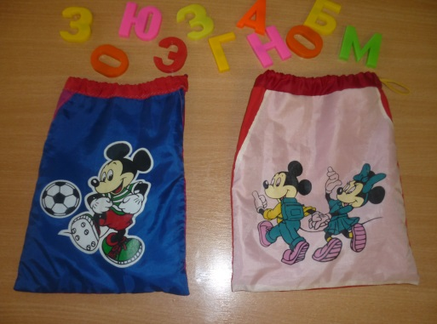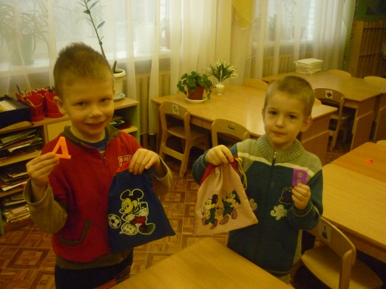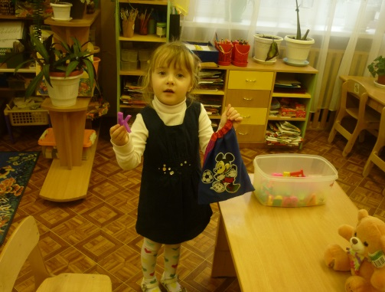

  - Деление слов на слоги. Ударение.
«3 в 1»
(от 2 до 12 чел)

Цель: Упражнять в определении количества слогов в слове. Учить правильно ставить ударение в словах. Воспитывать ориентировку в пространстве, быстроту, сообразительность.

Материалы: Коврики, кубики, игрушки и их заместители (часы, бусы, рыба, сыр, лук, мел, машина, молоко, малина, рукавица).
Примечание: в этой игре я использую сразу 3 игры.

Ход игры:
В центре зала 4 «полянки» (круглые цветные коврики из ковролина). Все «полянки» пронумерованы. На каждой – определенное количество кубиков (1, 2, 3). Они указывают на количество слогов в слове. У играющих в руках игрушки или их заместители.

Задание 1. Разделить слово на слоги (игра «Дирижер»).
Задание 2. Найди свой домик (игра «Куда пойдет слово?»).
Задание 3. Поставь ударение (игра «Тихо-громко»).
Например: Ли|сá
Ребенок которому досталось это слово делит его на слоги рукой – «дирижирует» и говорит: «В слове ли|сá 2 слога». Идет и занимает место на «полянке» с двумя кубиками.(игра «Куда пойдет слово?»). Затем определяет ударение (игра « Тихо-громко»). Ударный слог произносит громко, безударный – тихо.
Задание 4. РУКАВИЦА
Ребенок, в руке у которого «рукавица», делит его на слоги («дирижирует») РУ-КА-ВИ-ЦА
- Есть ли домик для этого слова? (Нет)
- Заложен только фундамент. А значит нам предстоит его достроить.
(Выходит «строитель» и «достраивает домик», ставит 4 кубика на четвертую «полянку» - количество слогов в слове.
Ребенок, который делил это слово занимает место на этой полянке. Ставит ударение, выделяя его голосом / «Тихо-громко»/.
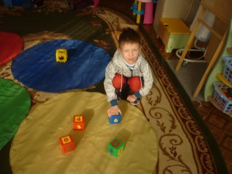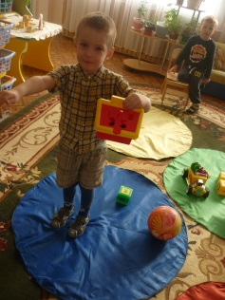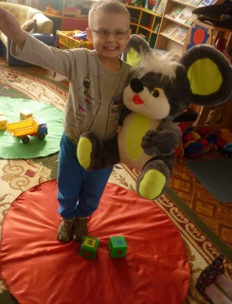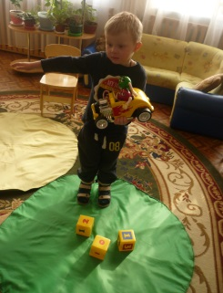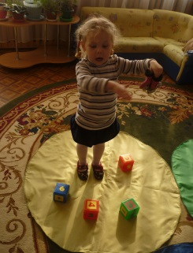
  - Слитное прочтение двух рядом стоящих букв.
«Говорящие цветы»
(от 2 до 12 чел)

Цель: Развивать быстроту реакции, слитное прочтение двух рядом стоящих букв.

1 вариант

Ход игры:
На «полянке» (ковре) разложены элементы цветочка – серединка и лепестки. На каждом из них слоги – слияния. Играющие выбирают серединку цветка. Находят его лепестки. Собирают свой «говорящий цветок». Читают слова.

2 вариант

Ход игры:
Игрок «сорвав» цветок с «клумбы» выставляет его на наборное полотно. Он и все присутствующие получают задание : «Дополни слог до целого слова».
Например:

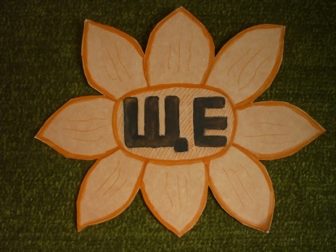 | Щепка Щебет  Щенок Щебетать  Щегол Щедрый  Щека Щетина и т.д.

Щука Щуриться
Щучка Щур
Щупать Щуплый
Щупальцы
Щупанный и т.д.

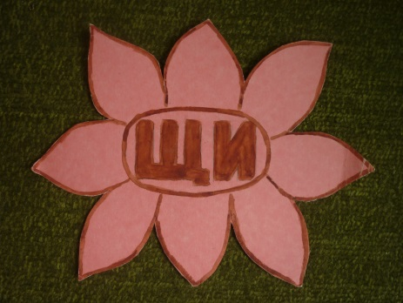 | Щи Щипцы  Щипать Щипчики  Щипнуть Щит  Щиколотка  Щиток и т.д.

«Найди пару»
(от 2 до 8 чел)

Цель: Прочтение слов, образованных двукратным повторением слогов, развивать зрительное внимание.

Ход игры:
У игроков по одной рукавичке с напечатанными слогами. На столах разложены пары к этим рукавичкам. Цвет и узор на них разный.
Задание: «Найти пару к рукавичке и прочитать слово».
(Ма-ма, па-па, ба-ба, дя-дя и т.д.)
Выигрывает тот, кто быстрее найдет пару и правильно прочитает слово.

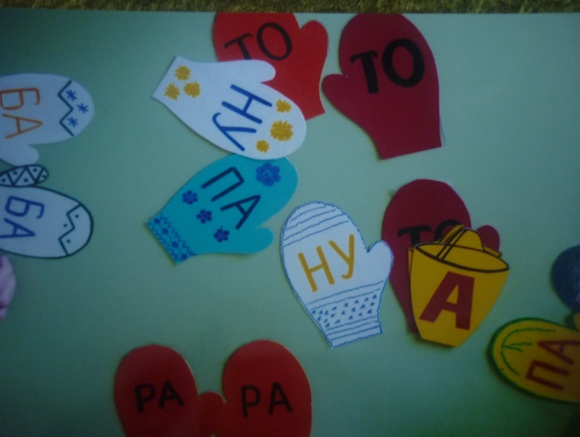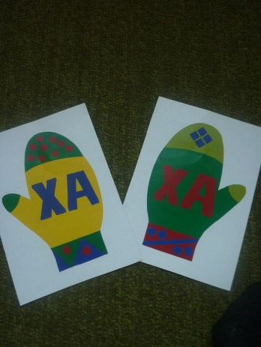

  - Чтение двуслоговых и трехбуквенных слов.
«Собери урожай»
(от 2 до 8 чел)

Цель: Упражнять в составлении и прочитывании односложных и двусложных слов. Развивать воображение, внимание, сообразительность, мелкую моторику рук.

Наглядность: Аппликация дерева, яблоки с «буквами», «слогами», наборное полотно.

Ход игры:
На магнитной доске – «яблоня».
Задание: «Собрать урожай яблок».
Эти яблоки необычные. На каждом из них «буква» или «слог». Собирая «урожай» яблоки с «буквами», «слогами» выставляются на наборное полотно. Слово прочитывается.
Игру можно усложнить:
Подобрать «родственников» - родственные слова:
Составить предложение по схеме (__ __ __) и т. д.

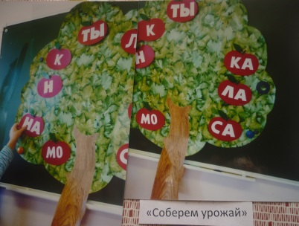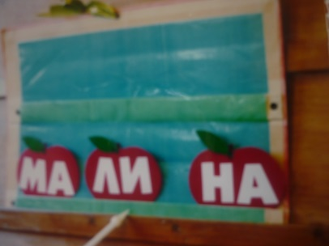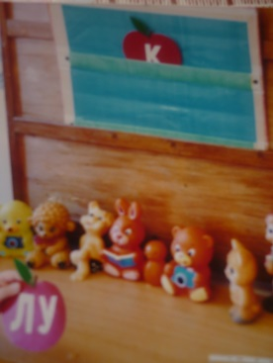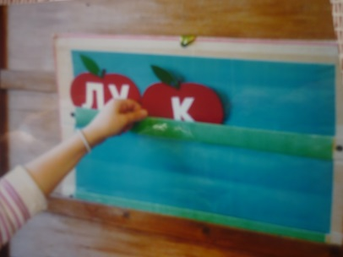

«Опусти ведро в колодец»
(от 2 до 5 чел)

Цель: Закреплять умение прочитывать простейшие трехбуквенные слова с согласными на конце.

Ход игры:
Игроки «опуская» ведро в колодец, прочитывают слова.
Например: МАК, БАК, ЛУК, БУК…

